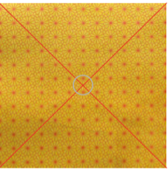

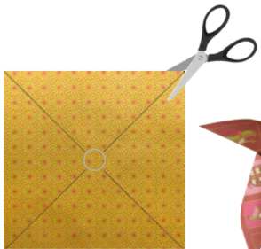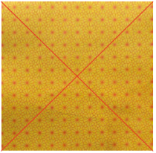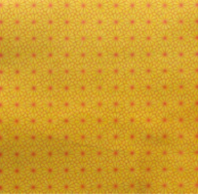

Mål 2 cm ud fra midte på alle 4 sider, og sæt en streg.

I skal klippe et kvadratisk papir.

Tegn to diagonaler som vist.

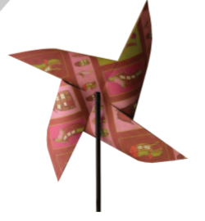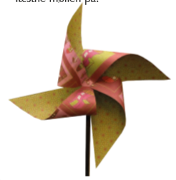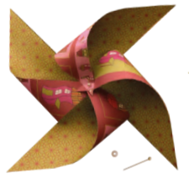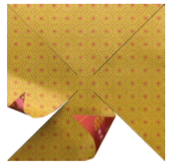

Sæt hjørnerne samme med en knappenål. Sæt evt. perler på knappenålen, og stik nålen igennem midten af vindmøllen

Sæt en perle på knappenålen på bagsiden af vindmøllen.

Stik nålen ind i et sugerør. Den skal side godt fast. Lim perler på bagsiden af nålen.

I kan også sætte vindmøllen fast på en mælkekarton.

Se om vindmøllen kan dreje rundt, ved at puste på den forfra.

På en af vingerne kan I sætte en rød prik. Prikken skal bruges som tælle-prik.

Fold hjørnerne ind mod midten.

Klip på stegen indtil 2 cm før midten